安全评价报告公开信息表
项目名称 | 察右后旗贲红镇西大井加油站设立安全评价报告
完成时间 | 2022.03.14
评价人员
 | 姓名 | 资格证书号 | 从业号
项目负责人 | 塔 娜 | 1700000000200088 | 031074
项目组成员 | 李春燕 | S011011000110202000401 | 040642
 | 韦根远 | S011044000110191001083 | 028179
 | 赵云峰 | S011037000110191000735 | 030095
 | 陈武斌 | 1100000000300371 | 019967
 | 塔 娜 | 1700000000200088 | 031074
技术专家 | /
现场勘察人员及时间 | 塔娜、李春燕 2022.03.01
现场核查的人员和时间
项目简介 | 拟建项目经营的危险化学品有液化天然气（LNG）。新建LNG撬装设备一座，容积60m3。加油站原有埋地柴油储罐3座（其中对1座柴油储罐进行冲沙填埋，已停用），单罐容积均为50m3：原有埋地汽油储罐2座，单罐容积均为50m3，折算油罐总容积为150m3。根据VO1/240+VLNG1/180≤1，150/240+60/180=0.96＜1，因此拟建项目属于一级加油与LNG加气合建站。  评价结论：察右后旗贲红镇西大井加油站安全条件和安全设施符合国家相关法律法规及规范标准的要求。
现场照片 | 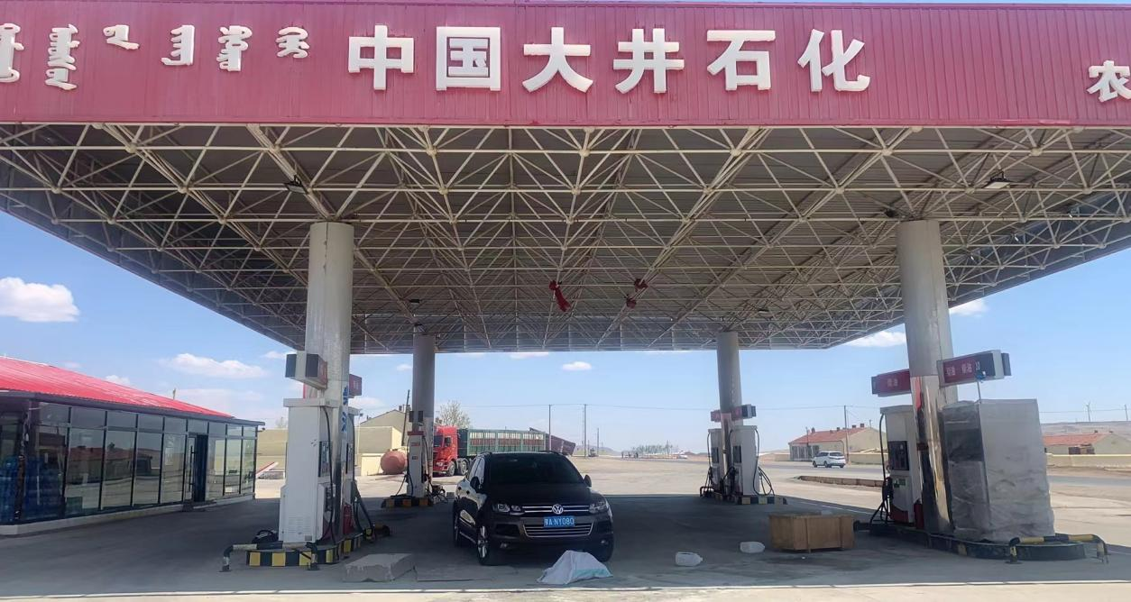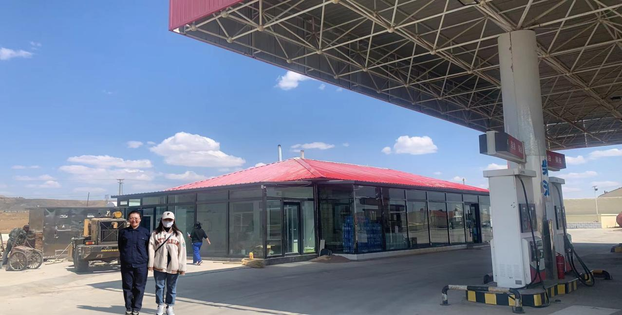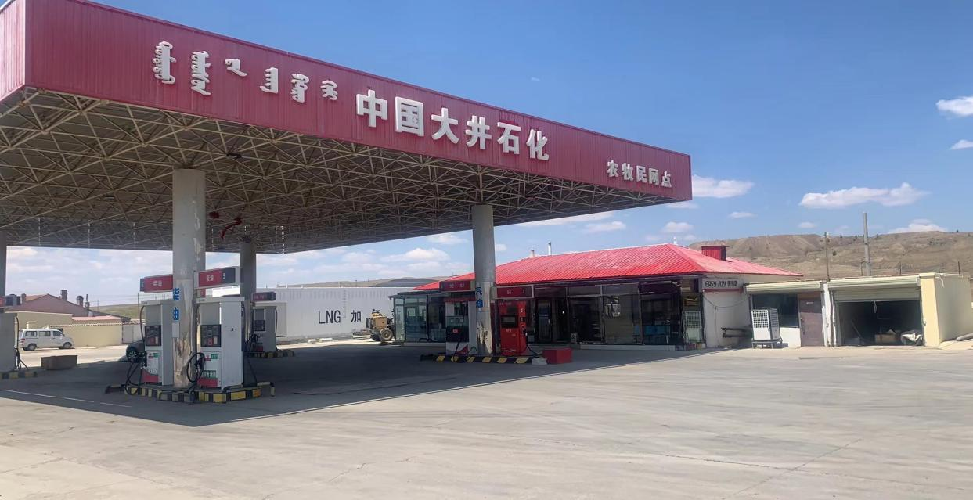
被评价单位信息反馈情况 | 满意
安全评价报告公开信息表
项目名称 | 中国石油天然气股份有限公司内蒙古巴彦淖尔乌拉特前旗黑柳子加油站  安全现状评价报告
完成时间 | 2022.3.30
评价人员
 | 姓名 | 资格证书号 | 从业号
项目负责人 | 塔 娜 | 1700000000200088 | 031074
项目组成员 | 李春燕 | S011011000110202000401 | 040642
 | 韦根远 | S011044000110191001083 | 028179
 | 赵云峰 | S011037000110191000735 | 030095
 | 陈武斌 | 1100000000300371 | 019967
技术专家 | /
现场勘察人员及时间 | 塔娜、李春燕 2022.03.06
现场核查的人员和时间
项目简介 | 被评价单位：中国石油天然气股份有限公司内蒙古巴彦淖尔乌拉特前旗黑柳子加油站（以下简称“该站”）  住所：乌拉特前旗巴音花镇乌宝力格嘎查  负责人：秦瑞雪  类型：股份有限公司分公司（上市、国有控股）  成立日期：2013年04月28日  经营范围：汽油、煤油、柴油、预包装食品（含冷藏、冷冻）特殊食品（保健食品）、文化体育用品、五金、家具、室内装饰材料、家用电器、电子产品、计生用品(需前置审批许可的项目除外)、劳保用品(除控制品)的零售；广告业务；汽车清洗服务；烟、沥青、轮胎、润滑油、日用百货、汽车零配件、化工产品（除危险品）、农用物质（除专项审批）、化肥经营、办公用品销售、房屋和机械设备的租赁；汽车美容装饰；电子称重服务；(依法须经批准的项目，经相关部门批准后方可开展经营活动)。  该加油站于2019年4月8日换证取得了《危险化学品经营许可证》，登记编号：蒙L应急管经字[2019]000015号，有效期限2019年4月8日至2022年4月9日；经营油品：汽油、柴油。
现场照片 | 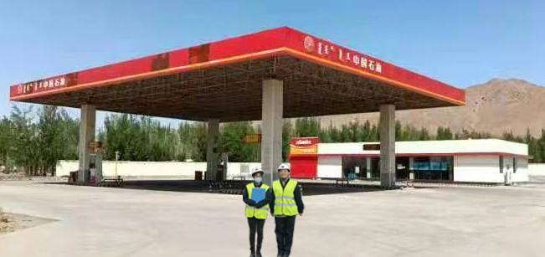
被评价单位信息反馈情况 | 满意

